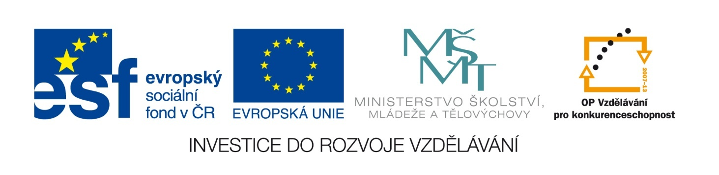
Název školy | ZÁKLADNÍ ŠKOLA, JIČÍN, HUSOVA 170
Číslo projektu | CZ.1.07/1.4.00/21.2862
Číslo a název klíčové aktivity | 3.2 Inovace a zkvalitnění výuky prostřednictvím ICT

Název DUM: | VY_32_INOVACE_XII_1_18_Prvoci - trepka
Šablona číslo: | XII |  | Sada číslo: | 1 | Pořadové číslo DUM: | 18
Autor: |  | Mgr. Kateřina Zikmundová
Anotace: |  | Prověření znalostí o prvocích, zejména trepce velké
Očekávaný výstup: |  | Žák zná stavbu těla trepky velké, přesně vysvětlí pojem senný nálev, přiřadí na základě výběru chybějící pojmy tak, aby věty byly odborně správně.
Druh učebního materiálu: |  | pracovní list
Typická věková skupina: |  | 6. ročník, 11 - 12 let
Klíčová slova: |  | velké a malé jádro, cytoplazmatická membrána, cytoplazma, brvy, stažitelná vakuola, potravní vakuola, buněčná ústa, buněčná řiť, senný nálev, mikroorganismy,
Pomůcky a materiál: |  | interaktivní tabule, pracovní list, psací potřeby
Potřebný čas pro výuku DUM: |  | 30 minut
Metodické zhodnocení a popis práce s digitálním učebním materiálem:
Žák doplňuje na základě získaných vědomostí názvy jednotlivých částí těla trepky velké, prokáže tak znalost stavby. Co nejpřesněji vysvětlí pojem senný nálev. Do textu doplní chybějící výrazy z nabídky pojmů tak, aby věty dávaly smysl. Materiál byl ověřen na interaktivní tabuli.

Zdroje: Autorem materiálu a všech jeho částí, není-li uvedeno jinak, je Mgr. Kateřina Zikmundová.

PRVOCI
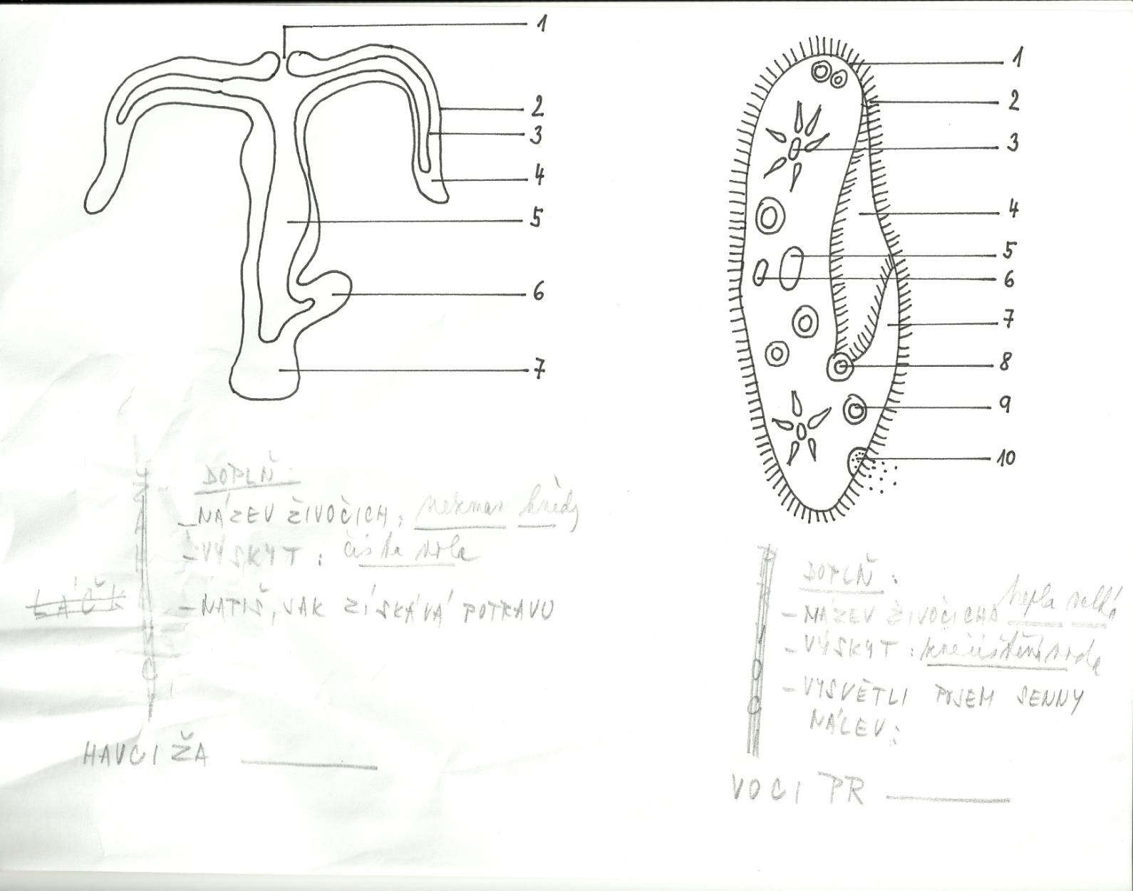
1. Popiš stavbu těla název živočicha

1.
2.
3.
4.
5.
6.
7.
8.
9.
10.

2. Vysvětli
senný nálev

Doplň chybějící výrazy
Prvoci jsou živočichové, nazývají se . Žijí ve prostředí. Pohybují se pomocí , , . Nepříznivé podmínky přežívají v ochranném obalu . Mezi mořské prvoky řadíme a . Někteří z nich způsobují choroby. Trypanozoma spavičná je původcem .
Zimničky napadají a vyvolávají . Kokcidie jsou příčinou úhynu . Toxoplazma bývá přenášena , je nebezpečná pro ženy v , kdy může způsobit poškození . Tyto organismy pozorujeme .

Nabídka slov:
mikroskop, dírkonošci, cysta, mikroorganismy, plod, malárie, kočky, jednobuněční, vodní, mřížovci, brvy, těhotenství, panožky, červené krvinky, spavá nemoc, bičíky, králíci
PRVOCI
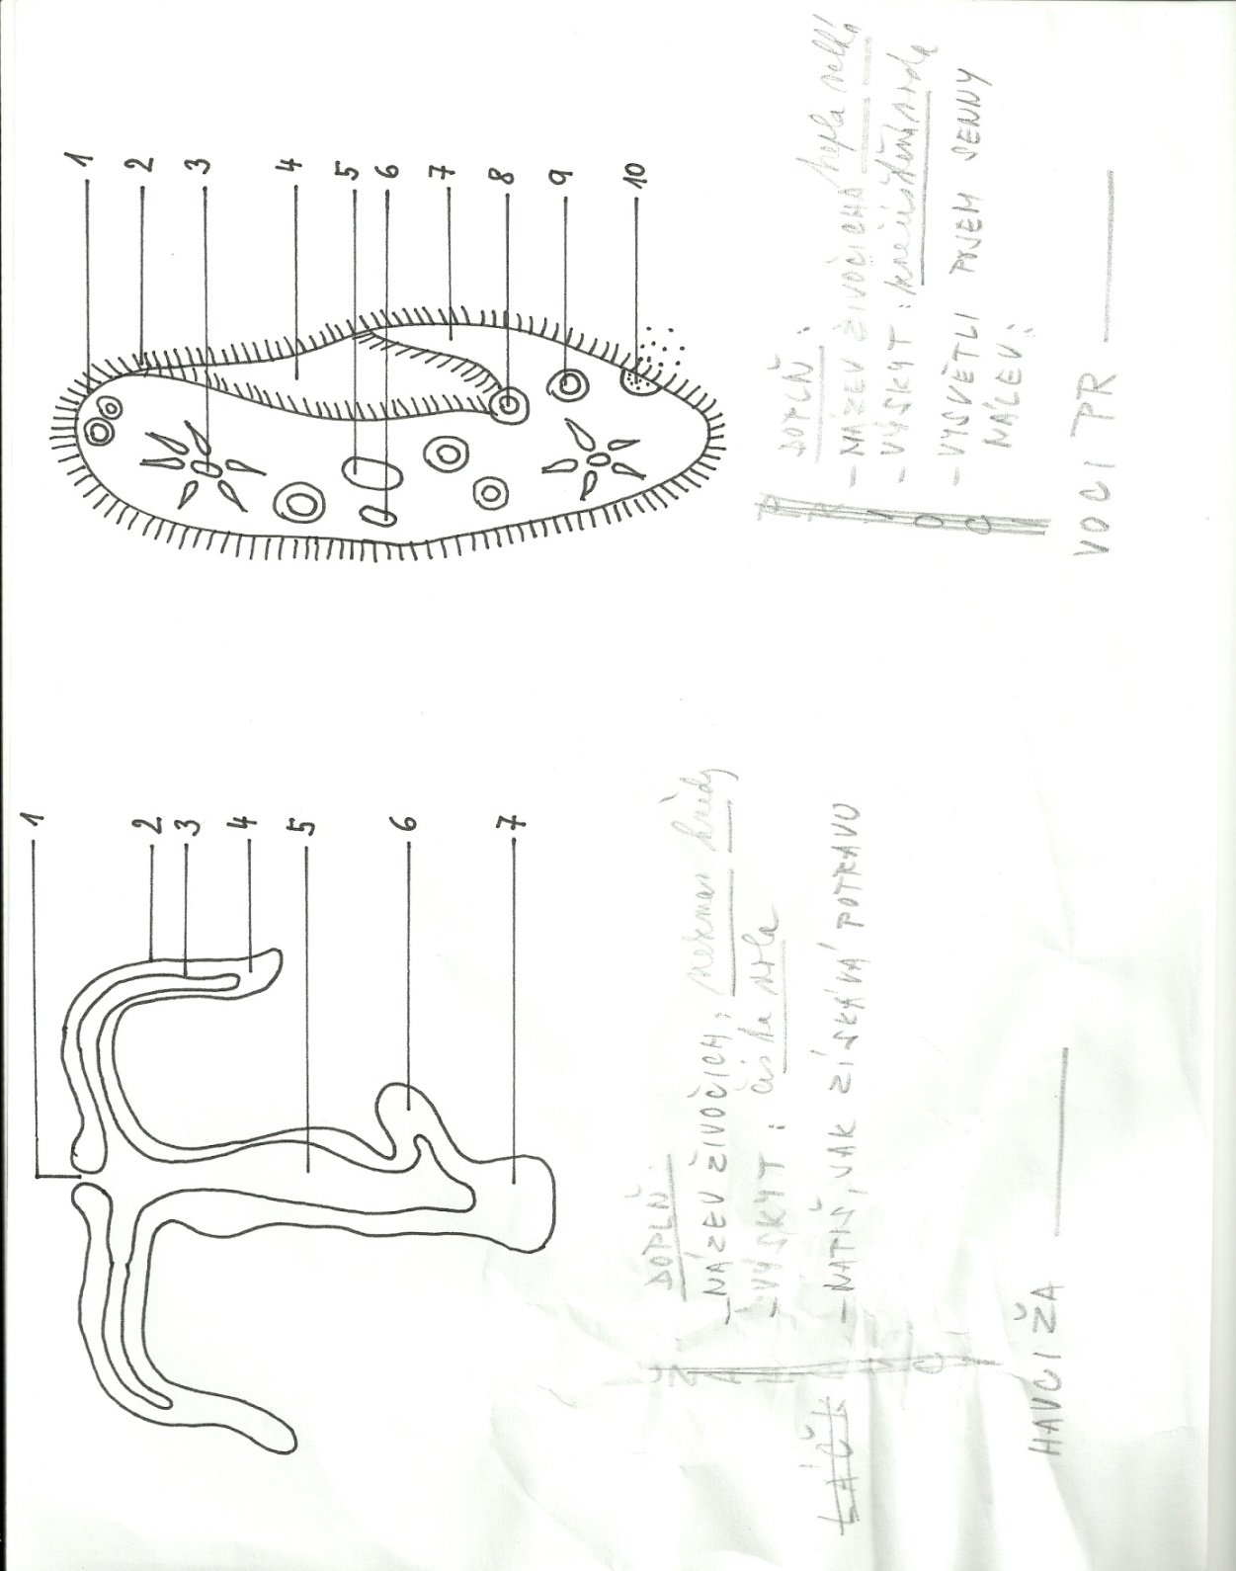
1. Popiš stavbu těla název živočicha trepka velká

1. cytoplazmatická membrána
2. brvy
3. stažitelná vakuola
4. buněčná ústa
5. velké jádro
6. malé jádro
7. cytoplazma
8. vznikající potravní vakuola
9. potravní vakuola
10. buněčná řiť

2. Vysvětli
senný nálev - do sklenice s vodou dáme seno, umístíme v místnosti při pokojové teplotě, necháme čtrnáct dní a pozorujeme mikroskopem kapku vody odebranou kapátkem nebo pipetou
3. Doplň chybějící výrazy
Prvoci jsou jednobuněční živočichové, nazývají se mikroorganismy. Žijí ve vodním prostředí. Pohybují se pomocí brv, bičíků, panožek. Nepříznivé podmínky přežívají v ochranném obalu cystě. Mezi mořské prvoky řadíme dírkonošce a mřížovce. Někteří z nich způsobují choroby. Trypanozoma spavičná je původcem spavé nemoci. Zimničky napadají červené krvinky a vyvolávají spavou nemoc. Kokcidie jsou příčinou úhynu králíků. Toxoplazma bývá přenášena kočkami, je nebezpečná pro ženy v těhotenství, kdy může způsobit poškození plodu. Tyto organismy pozorujeme mikroskopem.
Nabídka slov:
mikroskop, dírkonošci, cysta, mikroorganismy, plod, malárie, kočky, jednobuněční, vodní, mřížovci, brvy, těhotenství, panožky, červené krvinky, spavá nemoc, bičíky, králíci

